ГУАП
КАФЕДРА № 23
ОТЧЕТ
ЗАЩИЩЕН С ОЦЕНКОЙ
ПРЕПОДАВАТЕЛЬ
Д-р техн. наук, доцент |  |  |  | А.Л. Ляшенко
должность, уч. степень, звание |  | подпись, дата |  | инициалы, фамилия

ОТЧЕТ О ЛАБОРАТОРНОЙ РАБОТЕ №2

ИССЛЕДОВАНИЕ ВРЕМЕННЫХ ХАРАКТЕРИСТИК ТИПОВЫХ СОЕДИНЕНИЙ ДИНАМИЧЕСКИХ ЗВЕНЬЕВ

по курсу: Автоматика и управление
РАБОТУ ВЫПОЛНИЛ
СТУДЕНТ гр. № | 2311 |  |  |  | Е.В. Бражкина
 |  |  | подпись, дата |  | инициалы, фамилия

Санкт-Петербург 2025
Цель работы: изучение способов соединений типовых динамических звеньев, определение передаточных функций, приобретение практических навыков определения передаточных функций по экспериментальным переходным характеристикам.
Вариант работы №2.
Задание 1: исследовать последовательное соединение звеньев из таблицы по вариантам с интегрирующим звеном.
  - Последовательное соединения усилительного и интегрирующего звена.
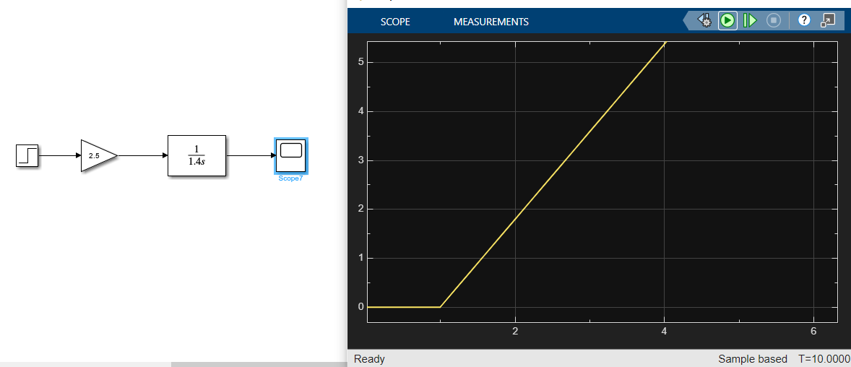

Рисунок 1 – Модель для расчета переходной характеристики и график переходной характеристики
1.2 Последовательное соединения интегрирующего и интегрирующего звена.
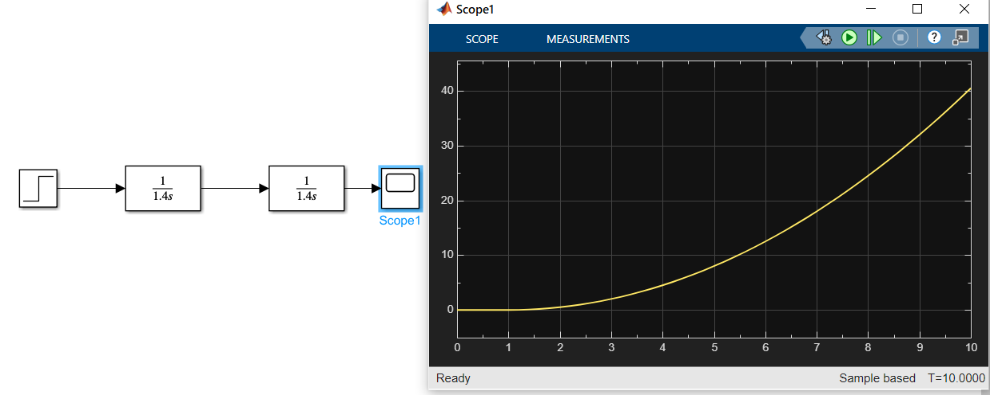
Рисунок 2 – Модель для расчета переходной характеристики и график переходной характеристики
1.3 Последовательное соединения апериодического и интегрирующего звена.
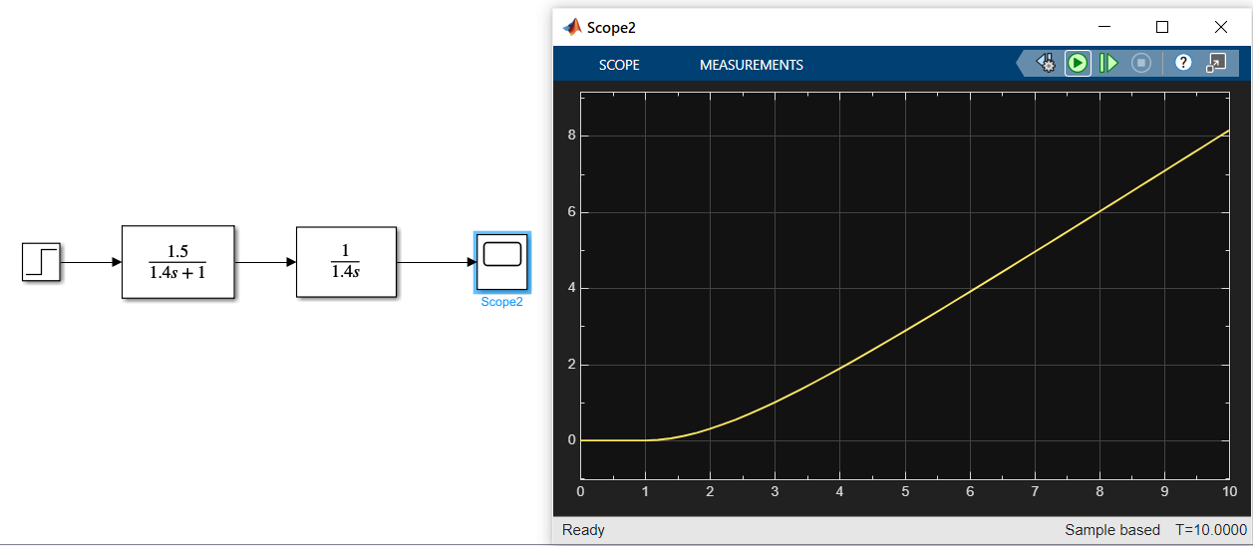
Рисунок 3 – Модель для расчета переходной характеристики и график переходной характеристики

1.4 Последовательное соединения колебательного и интегрирующего звена.
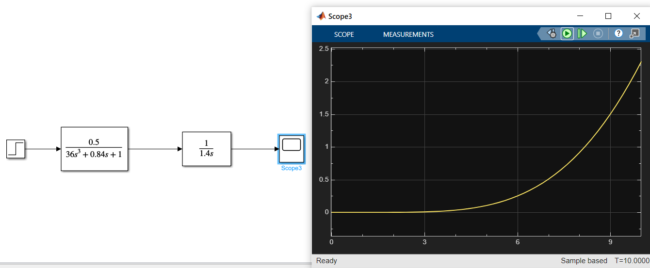
Рисунок 4 – Модель для расчета переходной характеристики и график переходной характеристики

1.5 Последовательное соединения реального дифференцирующего и интегрирующего звена.
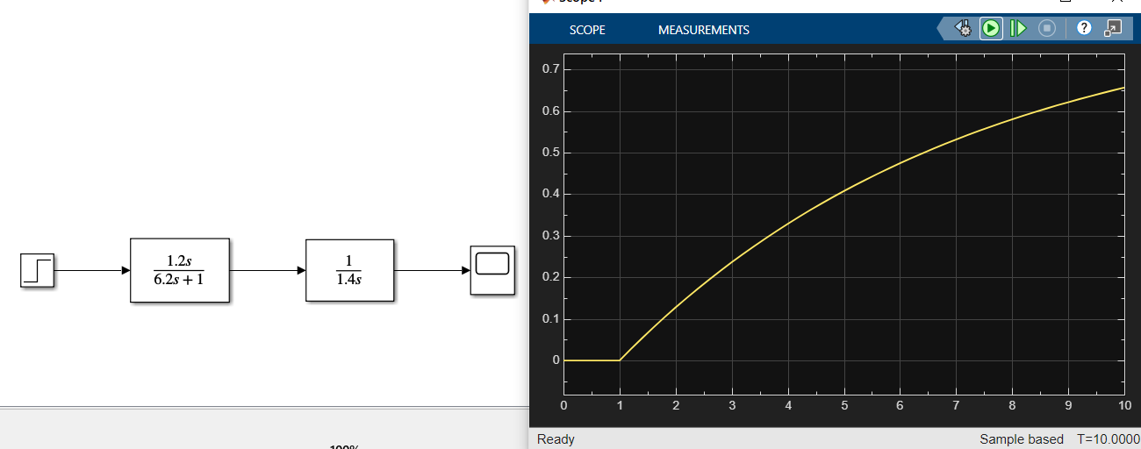
Рисунок 5 – Модель для расчета переходной характеристики и график переходной характеристики

Задание 2. Исследование последовательного соединения звеньев из табл. 2 с апериодическим звеном.
2.1 Последовательное соединения усилительного и аппериодического звена.
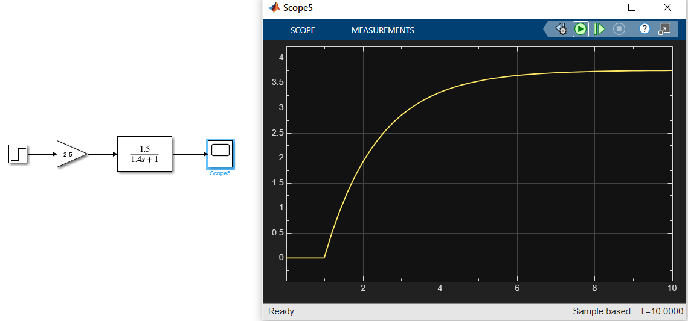
Рисунок 6 – Модель для расчета переходной характеристики и график переходной характеристики

2.2 Последовательное соединения интегрирующего и апериодического звена.
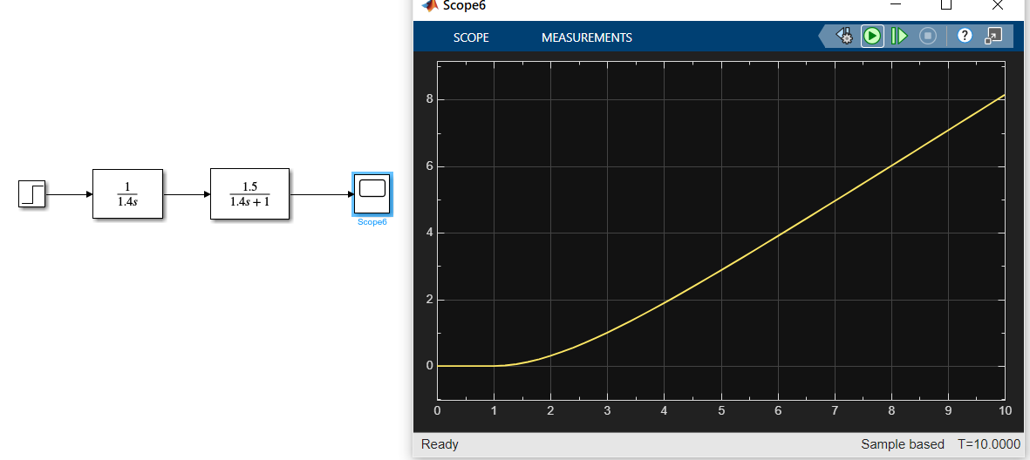
Рисунок 7 – Модель для расчета переходной характеристики и график переходной характеристики

2.3 Последовательное соединения аппериодического и аппериодического звена.
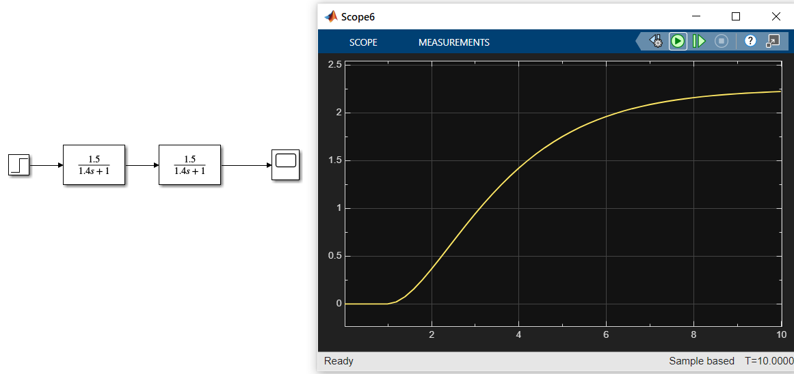
Рисунок 8 – Модель для расчета переходной характеристики и график переходной характеристики

2.4 Последовательное соединения колебательного и аппериодического звена.
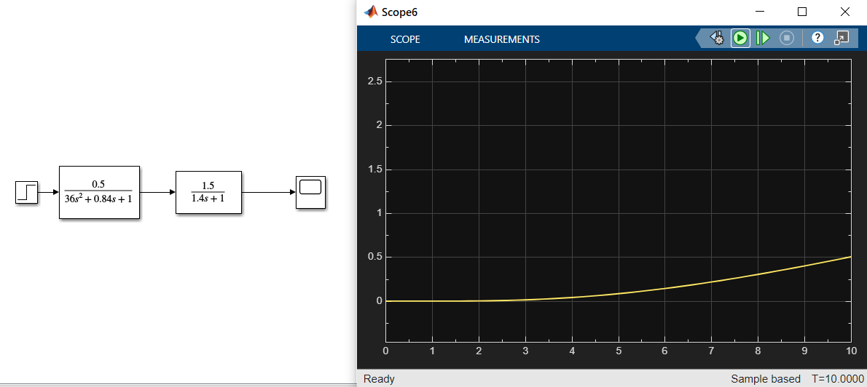
Рисунок 9 – Модель для расчета переходной характеристики и график переходной характеристики

2.5 Последовательное соединения реального дифференцирующего и аппериодического звена.
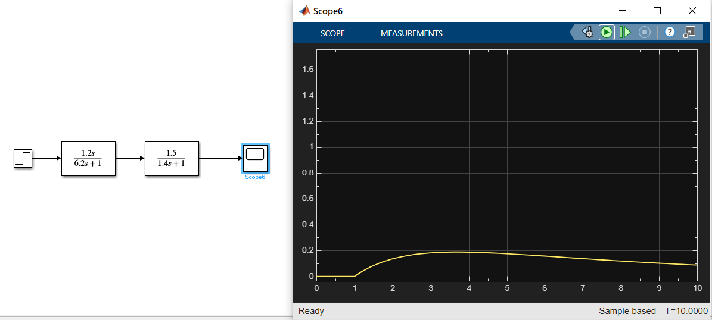
Рисунок 10 – Модель для расчета переходной характеристики и график переходной характеристики

Задание 3. Исследование параллельное соединения звеньев из табл. 2 с интегрирующим звеном.
  - Параллельное соединения усилительного и интегрирующего звена.
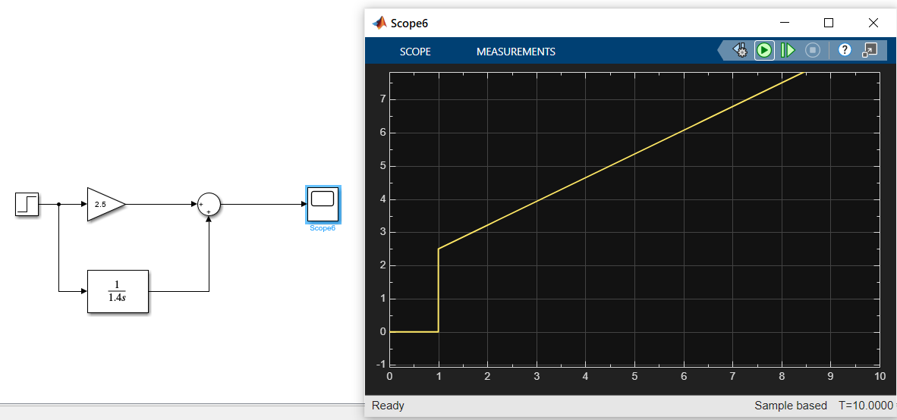
Рисунок 11 – Модель для расчета переходной характеристики и график переходной характеристики

3.2 Параллельное соединения интегрирующего и интегрирующего звена.
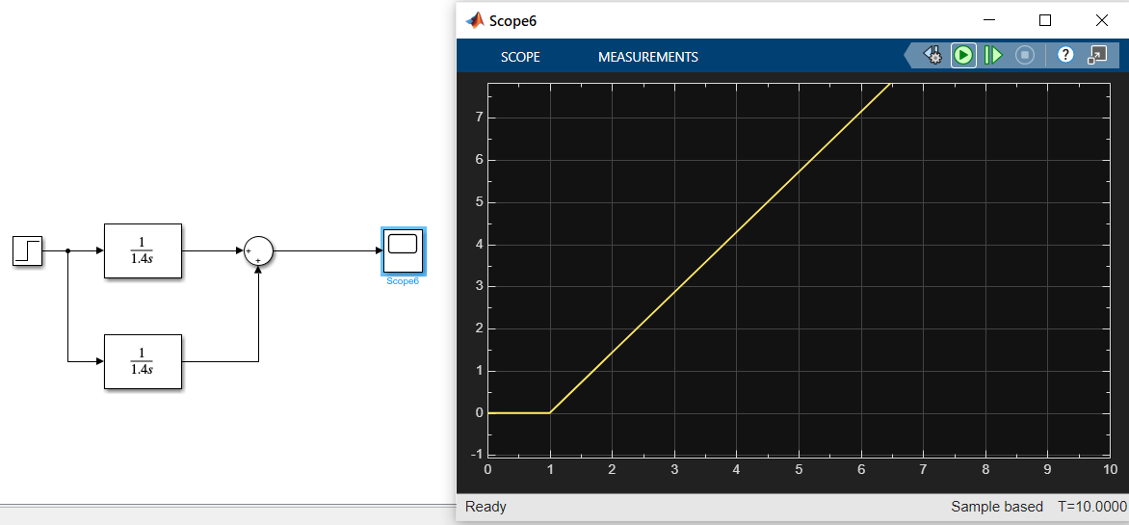
Рисунок 12 – Модель для расчета переходной характеристики и график переходной характеристики

3.3 Параллельное соединения аппериодического и интегрирующего звена.
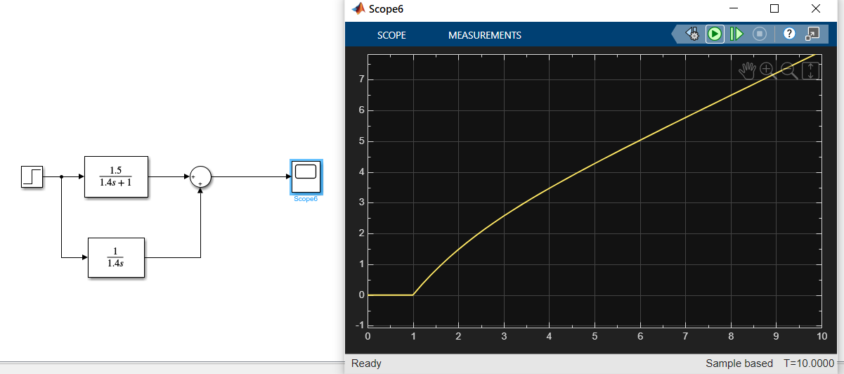
Рисунок 13 – Модель для расчета переходной характеристики и график переходной характеристики

3.4 Параллельное соединения колебательного и интегрирующего звена.

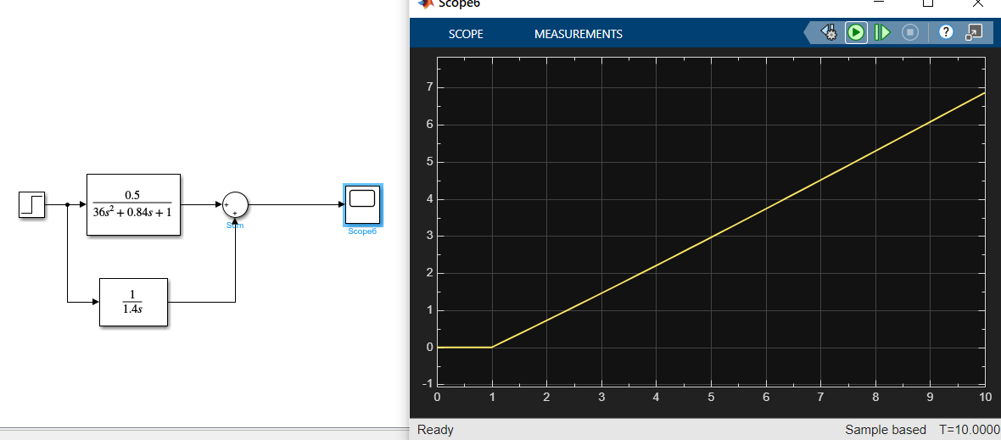Рисунок 14 – Модель для расчета переходной характеристики и график переходной характеристики

3.5 Параллельное соединения реального дифференцирующего и интегрирующего звена.
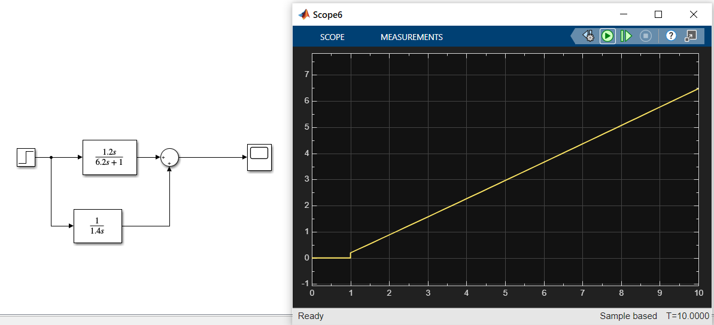
Рисунок 15 – Модель для расчета переходной характеристики и график переходной характеристики

Задание 4. Исследование параллельное соединения звеньев из табл. 2 с апериодическим звеном.
4.1 Параллельное соединения усилительного и аппериодического звена.
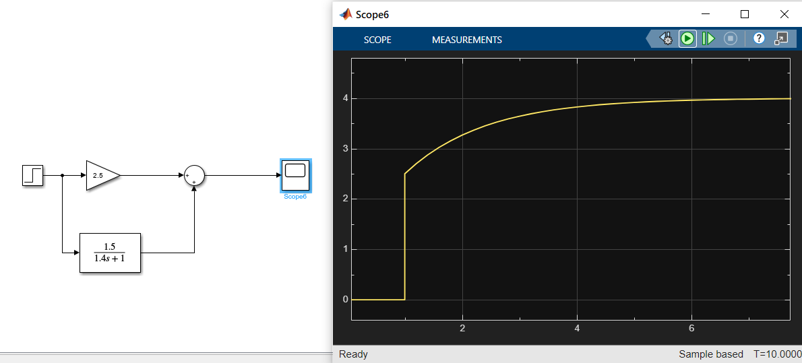
Рисунок 16 – Модель для расчета переходной характеристики и график переходной
характеристики

4.2 Параллельное соединения интегрирующего и аппериодического звена.
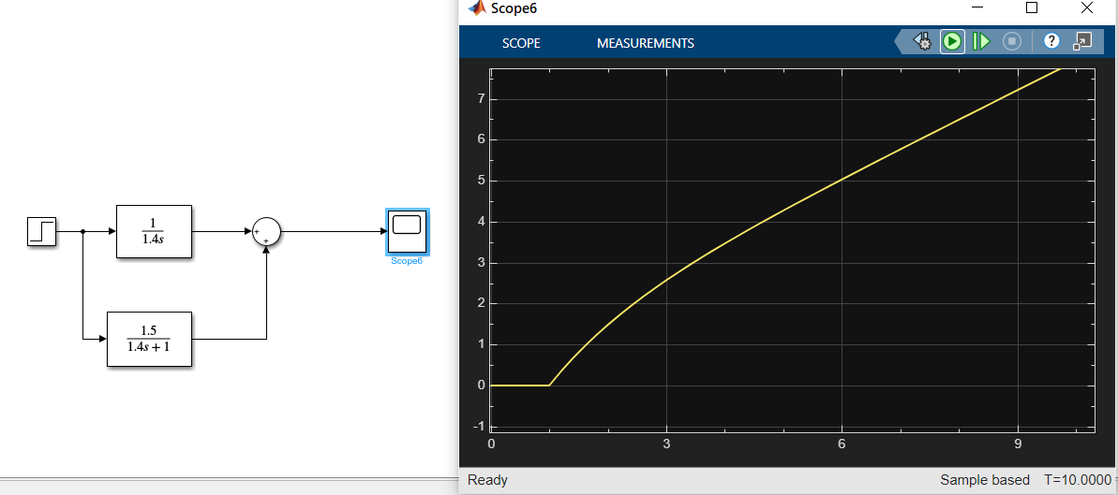
Рисунок 17 – Модель для расчета переходной характеристики и график переходной характеристики

4.3 Параллельное соединения аппериодического и аппериодического звена.
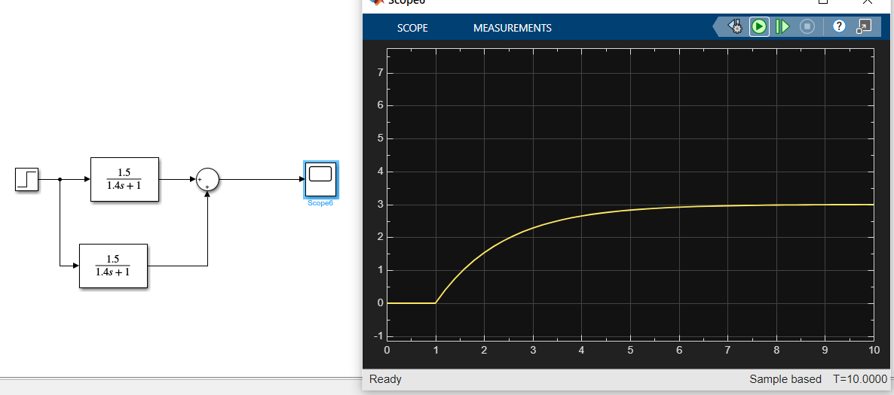
Рисунок 18 – Модель для расчета переходной характеристики и график переходной характеристики
4.4 Параллельное соединения колебательного и апериодического звена.
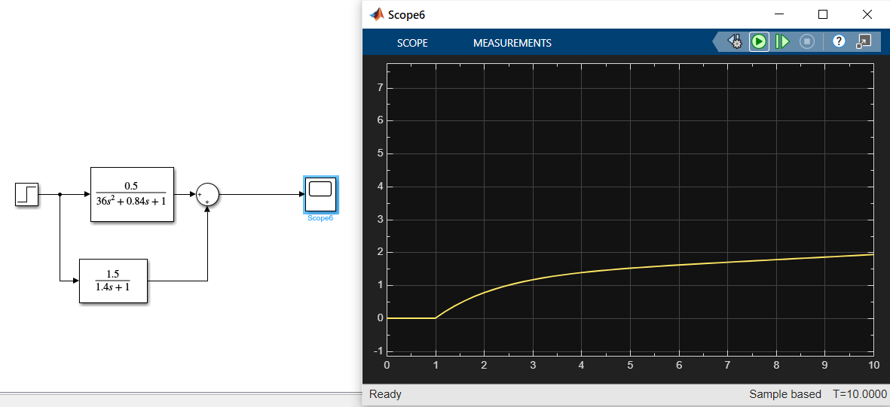
Рисунок 19 – Модель для расчета переходной характеристики и график переходной характеристики

4.5 Параллельное соединения реального дифференцирующего и апериодического звена.
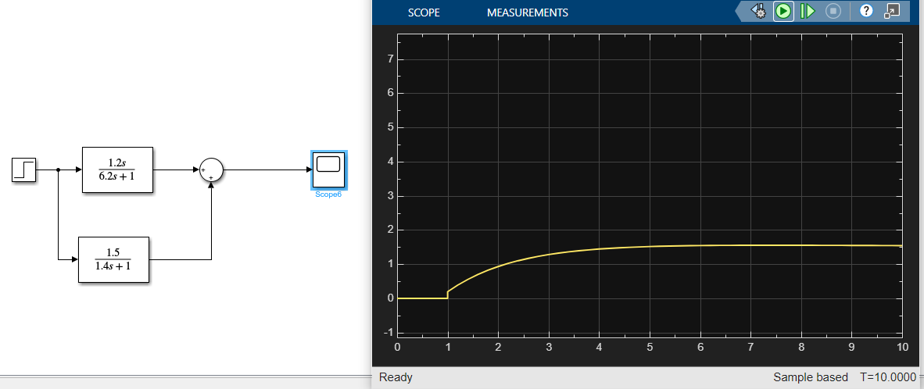
Рисунок 20 – Модель для расчета переходной характеристики и график переходной характеристики

Вывод:
В ходе выполнения лабораторной работы были изучены способы соединения типовых динамических звеньев, определены передаточные функции, приобретены практические навыки определения передаточных функций по экспериментальным переходным характеристикам.

